Перечень брошенных, разукомплектованных, бесхозяйных транспортных средств, принудительно перемещенных на площадку временного хранения по адресу: г. Воронеж, пр-т Труда, 107Б
дата перемещения | адрес | марка/модель/гос. номер/цвет | срок обращения за возвратом ТС | фотоматериалы
10.09.2020 | г. Воронеж,  пер. Вольный, 10 | ВАЗ 2107  У657ВС36  фиолетовый | 10.12.2020 | 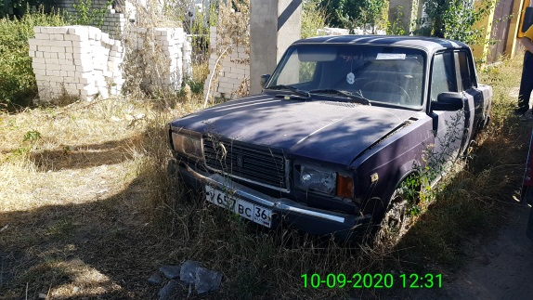 | 